Развивающие игры с детьми: рекомендации родителям детей 4-5 месяцев
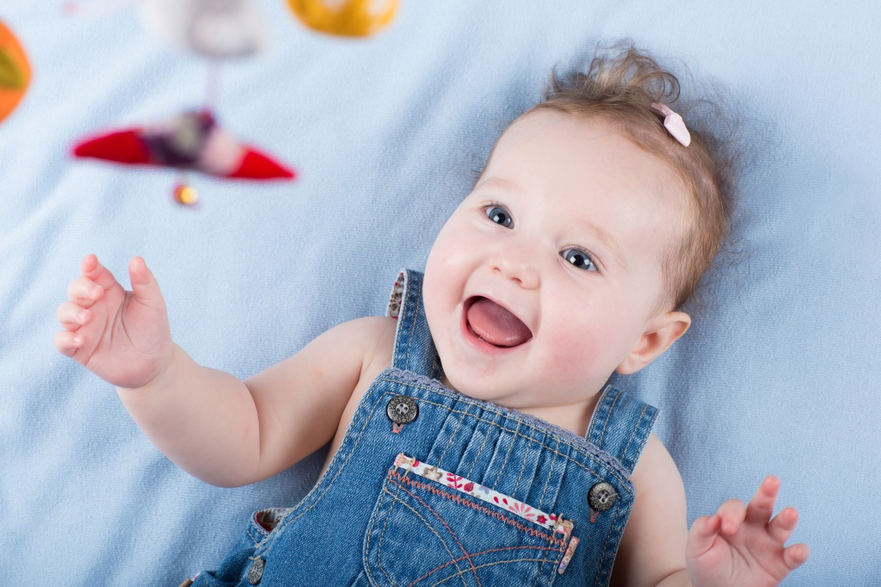
Первые месяцы жизни с маленьким нарушителем сна и спокойствия уже позади, и вы готовы к покорению новых высот родительского мастерства? Специально для вас Я – Родитель подготовил 8 развивающих игр с четырех- и пятимесячными малышами.

Какие навыки развиваются у младенца в 4-5 месяцев?

Развитие мелкой моторики и координации
К четырем-пяти месяцам малыши продолжают активнее всего развиваться физически. В этом возрасте появляются первые хватательные рефлексы, ребенок держит головку и даже делает первые попытки сесть. Он тянется к игрушкам, пробует их «на зуб», получая представление о текстуре и объеме предметов.

Развитие зрительной памяти и внимания
Младенцы четырех-пяти месяцев уже осознанно улыбаются, когда видят маму или папу, радостно лепечут и выражают эмоции. Кроха может сфокусировать взгляд, начинает различать близкие и далекие объекты, находить знакомые.

Развитие речи
В этом же возрасте у детей активно начинают развиваться слуховое восприятие и речь. Малыш поворачивает голову в направлении голоса взрослого или звучащей игрушки. Веселая музыка может вызвать у него радостное возбуждение, а грустная, наоборот, заставить замереть.
Малыш пробует лепетать: в отличие от «агукания» лепет – уже более сложный вид речи, который готовит вашего ребенка к произнесению первых осознанных звуков и слогов.

8 развивающих игр с детьми 4-5 месяцев
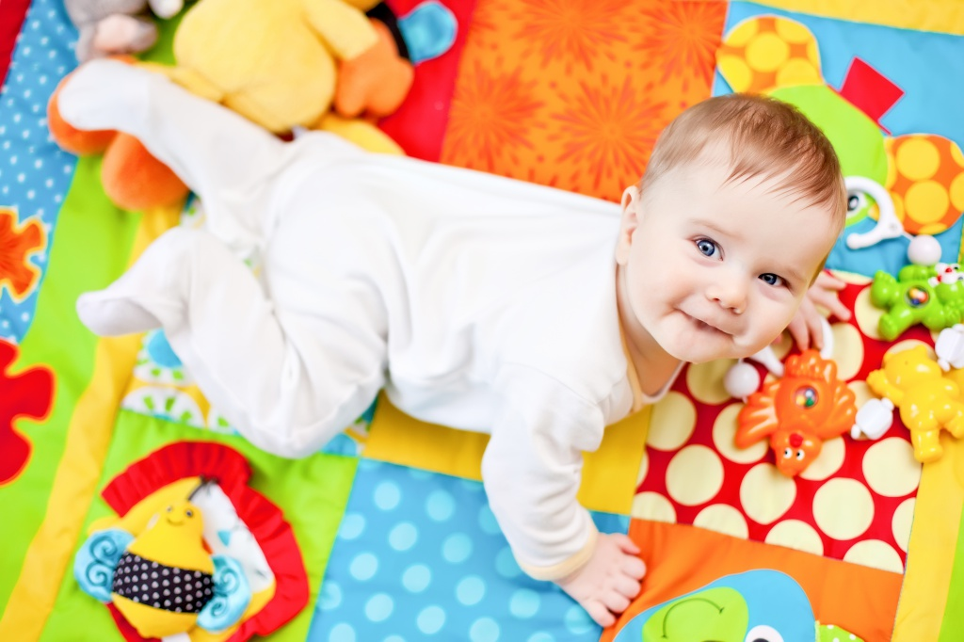
Чем старше становится малыш, тем интереснее с ним играть. Я – Родитель выбрал для молодых мам и пап развивающие занятия, которые отвлекут от повседневных обязанностей и вызовут искреннюю радость ребенка.

3 игры для развития мелкой моторики и координации

Игра в предметы разной формы и текстуры
Предлагая малышу схватить и ощупать предметы разной формы и текстуры, вы будете способствовать развитию у него координации движений и мелкой моторики.

- игра в предметы разной формы
Для игры подойдут кубики гранью четыре сантиметра и шарики такого же диаметра. Подберите по три предмета каждого вида. Подкладывая малышу по очереди шарики и кубики, следите за тем, чтобы он распределял пальчики по всей поверхности предмета.

- игра в предметы разной текстуры
Дайте малышу предметы разных форм и с разной поверхностью – гладкие, скользкие, шершавые, мягкие, твердые, пушистые, колючие в разумных пределах, упругие. Можно купить в магазине детских товаров тактильные мешочки: они наполнены крупами, бобами или пластиковыми шариками. Чем больше разнообразие, тем интереснее и полезнее малышу будут игры. Тактильные мешочки можно не только давать ребенку для ощупывания, ими хорошо делать массаж.

Игра «Ручки и ножки»
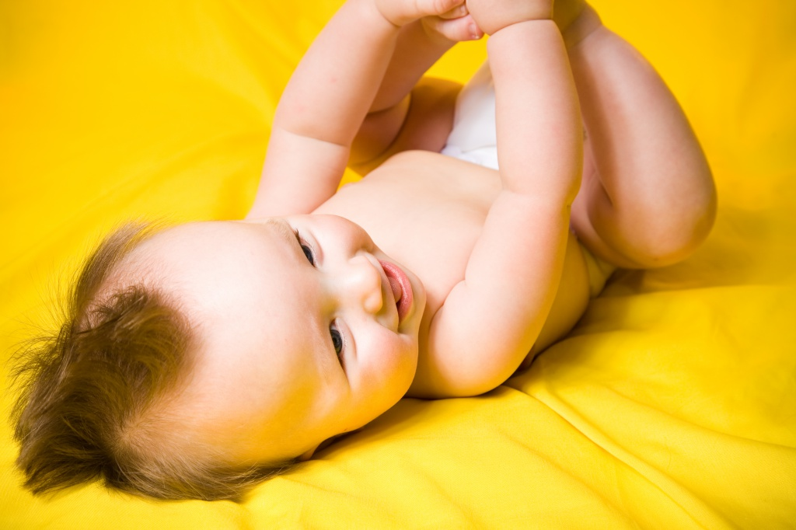
Четыре месяца – это то время, когда малыш «знакомит» свои ручки и ножки. Игры по захватыванию ног развивают общую координацию и моторику.
Малыш в этом возрасте очень любит что-нибудь пинать. Подвесьте над кроваткой игрушки, мячики, погремушки: ребенок будет их отталкивать, а со временем сможет устроить «ножной тир» и выбирать, какую игрушку он хочет раскачать. Не обязательно предметы подвешивать – мячик или неваляшку можно положить в кроватку.

Игра «Маленький пианист»
Ближе к пяти месяцам жизни ваш маленький «хватайка» начинает надавливать на предметы: ребенок получает представления об объеме и плотности объектов.
Лучше всего для игры подойдут клавишные музыкальные инструменты. Не удивляйтесь – в пять месяцев ребенок уже может получить в подарок свое первое игрушечное пианино! Оно принесет ему не только радостное возбуждение, но и научит связывать звук с движениями пальцев.
Перед началом игры покажите маленькому пианисту, как нажимать клавиши, и привлеките его внимание к инструменту.

3 игры на развитие зрительной памяти и внимания
Игры, направленные на развитие внимания и зрительной памяти, позволят научить малыша запоминать новые предметы и находить уже известные.

Игра «Свет мой, зеркальце, скажи!»
Эта игра – фаворит всех мам. Она учит малыша следить за собственным зеркальным отражением.
Привлеките внимание ребенка к зеркалу так, чтобы он обводил себя глазами. Подносите малыша к зеркалу, потом отдаляйте. Пусть он видит, что отражение меняется, когда вы двигаетесь. Возьмите «игрушку» и укажите на ребенка, потом – на себя. В процессе игры малыш научится различать свое и ваше отражения. Не забывайте сопровождать все действия комментариями.
Вы можете играть так по пять минут в день, постепенно привлекая к игре других членов семьи.

Игра «Старое и новое»
Эта игра учит малыша запоминать новые предметы и находить уже знакомые.
Показывайте ребенку знакомые ему игрушки, изредка добавляя новую. Замечайте реакцию узнавания, удивления, проговаривайте названия предметов, их форму, цвет, комментируйте реакцию ребенка. Если он просит – вложите игрушку ему в ручку. Берите ребенка на руки и ходите, демонстрируя ему комнату, большие яркие предметы за окном, на полу, на стене. Переключайте внимание малыша постепенно.

Игра «Прятки»
Прятки развивают внимание малыша.
Покажите ребенку яркую игрушку, задержите ее на расстоянии тридцати сантиметров, давая малышу спокойно рассмотреть каждую деталь. Потом отведите немного в сторону, отодвиньте, приблизьте, спрячьте за бортик кровати. Возьмите другую игрушку и проделайте то же самое. Важно, чтобы малыш наблюдал за передвижениями предметов, интересовался их исчезновением и появлением.
Сопровождайте все свои действия комментариями, чтобы не пугать ребенка неожиданным появлением игрушек.

2 игры на развитие речи
Конечно, ребенок в четыре-пять месяцев еще не говорит слова. Но задача родителей состоит в том, чтобы подготовить его к произнесению звуков и слогов.

Звуки игрушек
Колокольчики, погремушки, пищалки, свистелки – все это, несомненно, понравится четырех-пятимесячному малышу. Издавайте звуки игрушками, а затем повторяйте сами: так вы учите ребенка произносить первые членораздельные слоги.
Знакомить малыша с предметами, издающими громкие звуки, лучше с дальнего расстояния, приближая по мере привыкания.
Учитывайте, что детям до пяти месяцев не нравятся резкие, грохочущие или хохочущие игрушки.

Игра «Первые слоги»
Цель игры заключается в том, чтобы научить ребенка произносить самые простые слоги – «ма-ма», «ба-ба», «да-да» и другие.
Для этого читайте малышу детские стишки-потешки, делая акцент на слогах. Выделяйте их интонациями, сопровождайте жестами:
Гуси, гуси, га-га-га!
Есть хотите? Да-да-да.
Обращайте внимание на те слоги, которые получаются у ребенка лучше, проговаривайте их по несколько раз.

Когда закончить игру с младенцем 4-5 месяцев?
Играть с малышом можно все время, пока он бодрствует. Но обращайте внимание на его эмоции: замечайте, когда ребенку нравится игра, а когда он не в настроении или устал. В этом случае игры стоит остановить.
Привлекайте к играм с малышом старших детей, если они уже есть. Пусть ребенок учится взаимодействовать и строить отношения с каждым членом семьи.
Светлана Балашова

